COMMUNIQUÉ DE PRESSE

Zuchwil – le 02. février 2021

La nouvelle machine à café entièrement automatique WMF 1300 S allie plaisir garanti et sécurité d’investissement

Puissante, compacte et polyvalente: la WMF 1300 S, une machine à spécialités pour un besoin moyen, vient compléter l’offre de machines à café professionnelles du fabricant de premier choix WMF. Avec son rendement quotidien moyen conseillé de jusqu’à 120 tasses et ses jusqu’à trois récipients verrouillables en option, cette nouvelle machine entièrement automatique est idéale pour proposer une offre de café variée. Les systèmes de lait garantissent une qualité de boisson élevée et constante, que ce soit pour du lait froid ou chaud ou de la mousse de lait chaud. L'équipement présente en outre un concept de design intelligent garantissant un accès efficace pour l’entretien. Les possibilités de choix de la couleur de l’habillage de la machine et de raccordement à la solution de télémétrie WMF CoffeeConnect viennent compléter les caractéristiques de cette machine.

Designed to Perform
Avec ses dimensions compactes (32.5 x 66.9 x 57.4 cm LxHxP), ses options d’équipement attrayantes et son raccord d'eau fixe facultatif, la WMF 1300 S séduit par son temps de service élevé et son retour sur investissement rapide. Selon le modèle, la machine est équipée de deux récipients à grains, d’un récipient à poudre de 1200 g et d’une insertion manuelle pour le café moulu. En l’absence de récipient à poudre, les deux récipients à grains présentent un volume de 650 g chacun. En cas de présence d’un récipient à poudre, le récipient à grains de droite présente un volume de 650 g contre 550 g pour le récipient à grains central. Les professionnels de la gastronomie et de l’hôtellerie, qui accordent une grande importance à une flexibilité d’utilisation élevée, seront en outre séduits par le réservoir d’eau (quatre litres) et le poids réduit de 35 kg pour le modèle de base. Des modèles configurables sont disponibles afin de pouvoir définir l’offre de produits selon le mode de fonctionnement (LS ou personnel). L'écran tactile de 7’’ guide l’utilisateur étape par étape par balayage vertical pour la configuration des recettes, des images et des concepts de couleurs ainsi que pour l’exécution des programmes de nettoyage et d’entretien. Le petit plus: la barre d'outils permettant l’accès rapide à des fonctions prédéfinies au bas de l'écran peut être configurée de façon individuelle.

Un confort optimal au quotidien
La nouvelle WMF 1300 S incarne la perfection jusque dans les moindres détails. La sortie d'écoulement ajustable en hauteur et la fonction «Cup Stop» garantissent un placement optimal des gobelets, tasses et autres verres. La sortie de café peut en outre être ajustée et offre un dégagement de 60 à 169 mm. Un avantage supplémentaire: la sortie d’eau chaude décentralisée disponible en option présente une hauteur de 107 mm. Les systèmes de lait intégrés permettent de répondre à tous les souhaits. L’option «Basic Milk» permet de préparer du lait chaud et de la mousse de lait chaud de qualité élevée, tandis que «Easy Milk» permet de préparer du lait froid et chaud ainsi que de la mousse de lait chaud. La lance à vapeur supplémentaire «Basic Steam» permet quant à elle de préparer manuellement du lait chaud ou de la mousse de lait chaud. La fonction SteamJet permet de faire chauffer les tasses et verres à la température optimale.

Un nouveau concept d’entretien de machine
En termes de design, la WMF 1300 S est fidèle à la promesse d’efficacité des processus du fabricant. L’accès aux différents composants a en effet été optimisé afin de faciliter l’entretien. Le concept de machine permet de démonter séparément les panneaux latéraux, la paroi arrière et le couvercle, ce qui permet d’accéder de façon ciblée aux différents éléments de la machine. L’utilisation de la machine est ainsi optimisée même dans les espaces les plus restreints, par exemple sur les comptoirs de bars ou les comptoirs de cuisine.

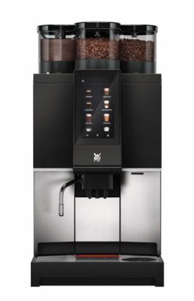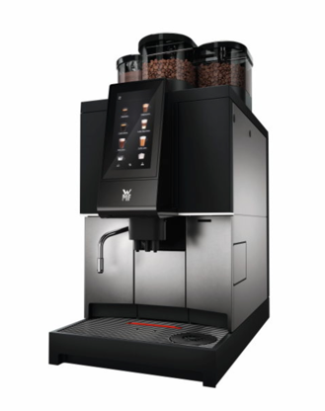

Demande de matériel visuel
Vous trouverez du matériel visuel sur notre portail réservé aux médias http://press-n-relations.amid-pr.com (terme clé «WMF1300S»).

Informations complémentaires:
Schaerer AG
Jelena Bozic, responsable marketing DACH
Allmendweg 8, 4528 Zuchwil
Tél.: +41 32 681 64 02
Fax: +41 32 681 64 04
JBozic@schaerer.com
www.schaerer.com

Service de presse Schaerer
c/o Press’n’Relations GmbH, Nataša Forstner
Magirusstrasse 33, D-89077 Ulm
Tél.: +49 731 96 287-17
Fax: +49 731 96 287-97
nfo@press-n-relations.de
www.press-n-relations.de

Schaerer AG
Fondée en 1892, la société Schaerer AG, dont le siège se situe à Zuchwil, en Suisse, fait partie des principaux fabricants de machines à café professionnelles entièrement automatisées au monde. En tant qu’entreprise traditionnelle forte d’une histoire de longue date, la marque Schaerer est synonyme de valeurs suisses et d’un solide savoir-faire en matière de café. Cela se reflète dans le slogan de l’entreprise, «swiss coffee competence», ainsi qu’au travers du développement de produits tels que le Coffee Competence Centre, le centre de compétence et de formation propre de Schaerer, situé à Zuchwil. Schaerer se distingue également par une incroyable flexibilité au travers de sa devise «We love it your way», que ce soit en ce qui concerne les demandes des clients, les produits spécifiques aux clients, les commandes de masse ou encore la vaste gamme qui offre de nombreuses possibilités de configuration individuelle aux clients. Proche de ses clients et forte d’un vaste savoir-faire en matière de café, Schaerer vient en aide à une clientèle variée à travers le monde afin de lui permettre de proposer un café au plaisir optimal.

Schaerer a rejoint le groupe WMF en 2006 et appartient désormais au groupe français SEB depuis fin 2016. Toutes les marques B2B du groupe sont regroupées sous «SEB PROFESSIONAL». Outre Schaerer, il comprend également les marques de machines à café WMF et Wilbur Curtis ainsi que le segment Professional Hotel Equipment avec les marques WMF Professional et HEPP.

A propos du groupe WMF
WMF s’efforce depuis plus de 160 ans de proposer des produits alliant à merveille design, fonctionnalité et qualité. L’entreprise du sud de l’Allemagne occupe une place prédominante dans le segment des machines à café professionnelles à l’échelle mondiale. Le label de qualité «Made in Germany» certifie des produits haut de gamme, innovants, performants et fiables, avec pour objectif de toujours être le premier choix pour les solutions de café professionnelles autour du monde.

La gamme de solutions de machines à café professionnelles de WMF suit une logique claire: Designed to Perform. La Business Unit basée à Geislingen an der Steige propose ainsi un concept adapté à chaque modèle commercial dans le domaine du café, des machines à spécialités performantes entièrement automatiques aux machines à filtre et à porte-filtre et autres concepts de numérisation innovants. Les clients profitent en outre d’une qualité de conseil et de service élevée à l'échelle nationale et internationale. En effet, l’organisation de service de WMF pour les machines à café professionnelles est la plus grande d’Europe. Les nombreuses formations dispensées dans les centres de formation WMF garantissent la transmission continue de ce savoir-faire à l’ensemble du réseau de service de WMF.

